Návod sestavení leptu vozu Fa / Postm / Post 1:120 TT
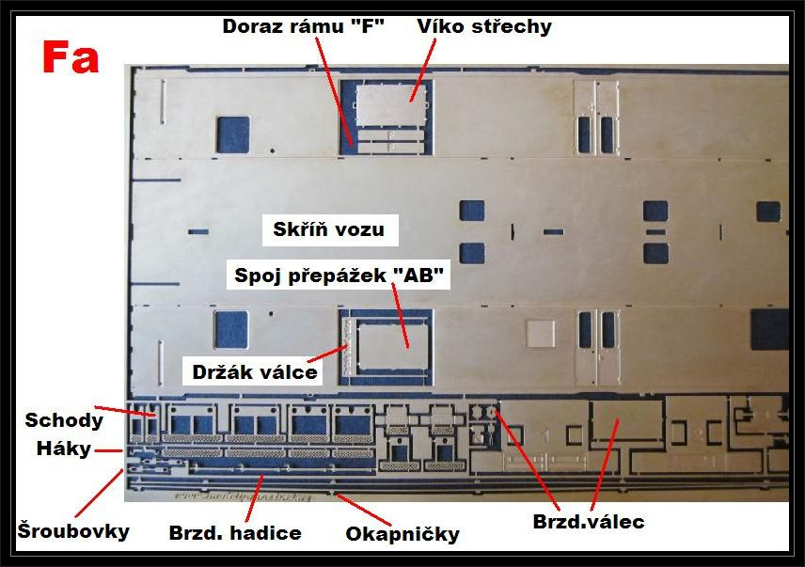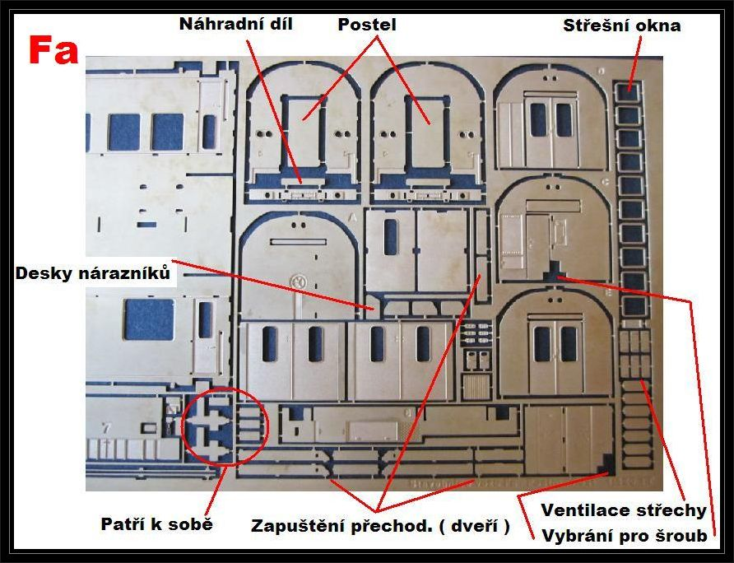
Čela - Obě čela jsou stejná, až na rozdíl okénka. Čelo s okénkem přijde později na stranu "obytné části vozu". Čela sestavíme z vyobrazených dílků níže. Vše zapadne samo díky zámkům. Spodní část je složena ze dvou dílků, pájedných k sobě v úhlu. Ani jedno z čel není osazeno gumou / návalky a jsou bez přechodového plechu.
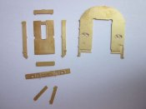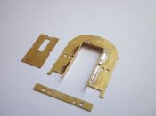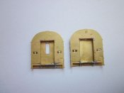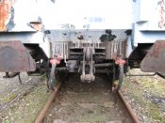Příprava a ohnutí střechy - Střecha se dá ohnout jen v ruce, nebo pomocí ohýbačky. Jelikož má střecha na své spodní straně drážky, ohýbá se lehce, síla plechu je v drážce vždy poloviční, tedy 0,15 mm. Tvar - sklon kontrolujeme pomocí jedné z přepážek. Čím více přepážek budeme ke střeše letovat, tím více se rovnají i bočnice. Každá přepážka má svůj zámek - výstupek, který zapadne do střechy - otvoru. V bočnici na vnitřní straně jsou drážky i pro vedení přepážky, tím je zajištěno i zachování správného úhlu. Pokud máme střechu dostatečně srovnanou, můžeme přepážky přiletovat, vždy od středu střechy ke krajům, při tom držíme přepážku v kleštích tlakem ruky dolů. Před ohýbáním můžeme připevnit boční dveře. /// Přepážky jsou na leptu označené "A,C,D,E,F", tak i přímo ve voze u každé dané rysky. Přepážka "B" je stěna WC. Můžeme začít přepážkou "C" - hasícím přístrojem ji připevníme ke středu vozu, pak přepážku "D a E". Každá další přepážka téměř sama rovná bočnici. Malá přepážka "F" slouží jako doraz pro pevný rám. Pokud chceme vůz osvětlit, před upevněním do vozu si nejprve přepážky upravíme proříznutím naznačených otvorů v horní části. Pozor na úkos představku. Pro nalomení představků je připravená další ryska. Po nalomení připevníme sestavená čela.
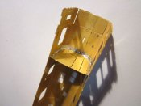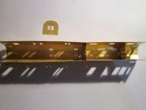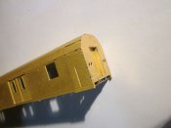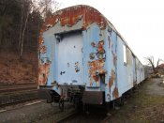
Utemujeme cínem otvory ve střeše v místech zámků přepážek a střechu a rohy čel zbrousíme jehlovým pilníčkem. Cín je jako tmel, postup lze případně opakovat.Schody – ohneme dle připravených rysek a sestavíme je, připevníme je z vnitřní strany pod dveře – ideálně přímo na pevný rám 0,5 mm.
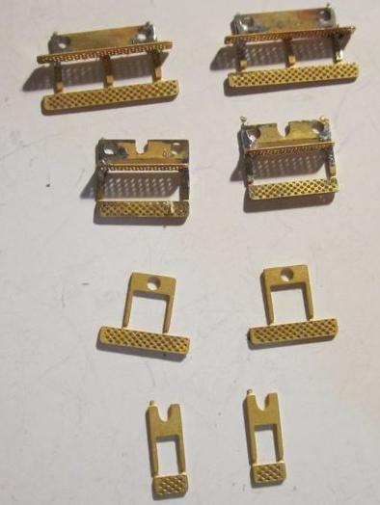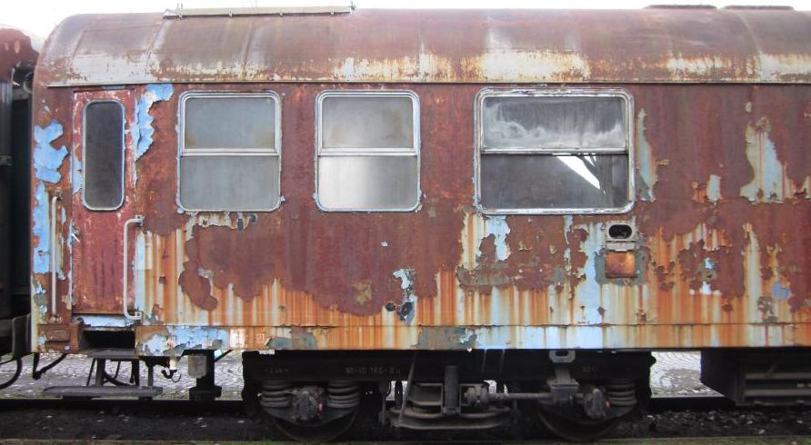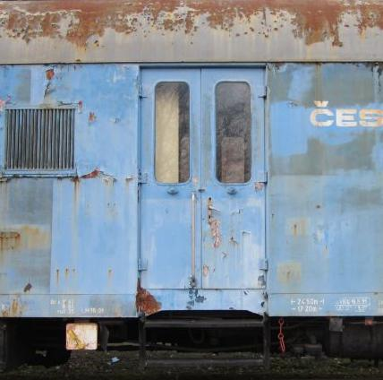
Příprava interiéru - Obytná část vozu - přepážka "A" a postele. Tato strana vozu je neprůchozí. Kolo ruční brzdy směřuje ke konci vozu, k čelu. Druhá fotografie níže je z poškozeného vozu s proříznutou přepážkou. Ulička s umývárnou a WC - stěna / přepážka "B". Tu ohneme dle rysek, 2 x po 45°. Jeden konec přepážky "B" vložíme a uchytíme k přepážce "C" a druhý k bočnici vozu. Koš směřuje k přepážce "C". Poslední přepážkou je drobný dílek spojující přepážky "A a B".
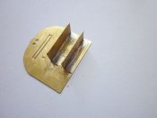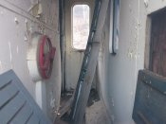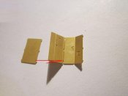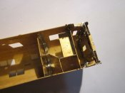Výbava střechy - Ventilaci a rámy oken připevníme na vyznačená místa, ve střeše jsou připravené otvory pro jasné umístění.
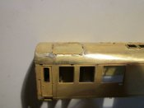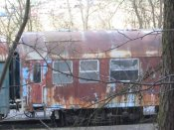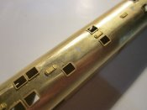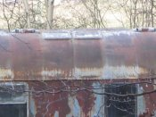Výbava bočnic - Okapničky připevníme z vnitřní strany. Boční ventilaci, schránky na dopisy, tabulky ČSD připevníme na daná místa z vnější strany.
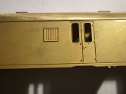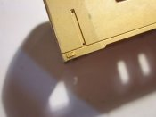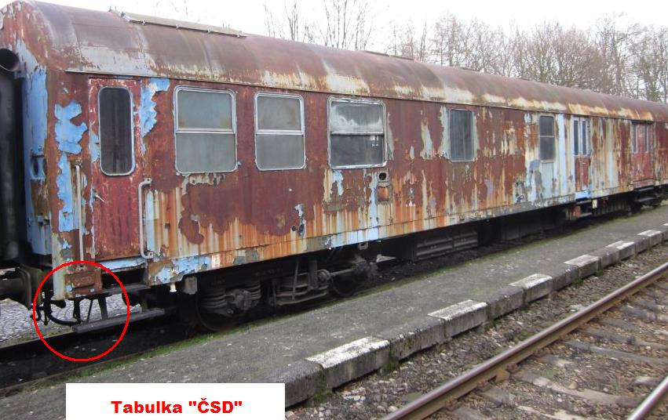
Boční okna a mříže oken připevníme po laku modelu. Okna 3D z vnější strany, mříže z vnitřní strany vozu.
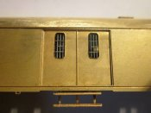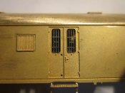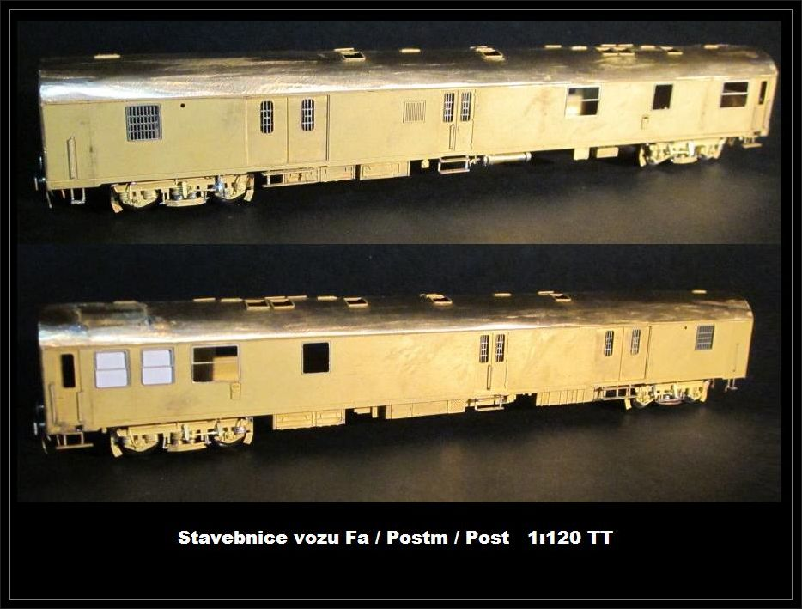

Str.2
Spodní výbava - Bedny ohneme dle rysek a můžeme je proletovat. Rozmístění beden vysledujete z fotek níže.
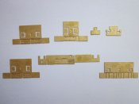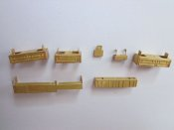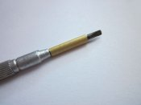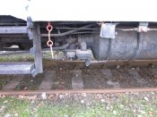
- Levá strana - bedny s označením "1,2,3,4 a brzdový válec". Brzdový válec můžeme ohnout přes šroubovaček daného, nebo podobného průměru. Válec zaletujeme z vnitřní strany. Na válec připevníme držák válce.
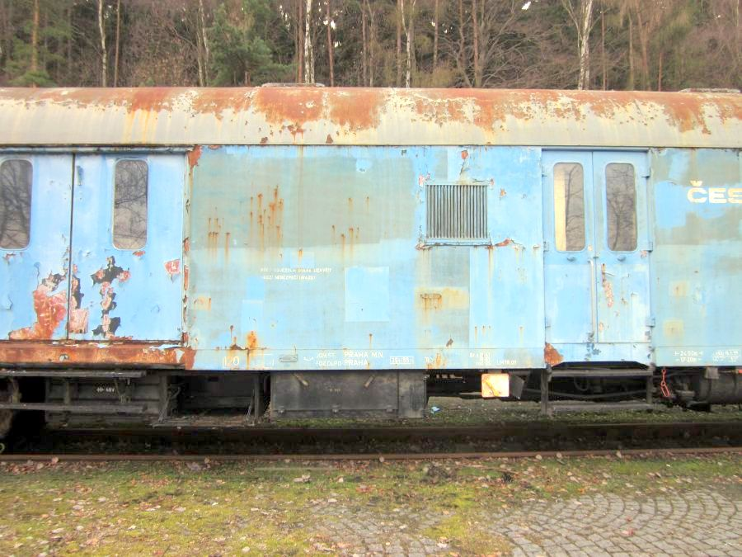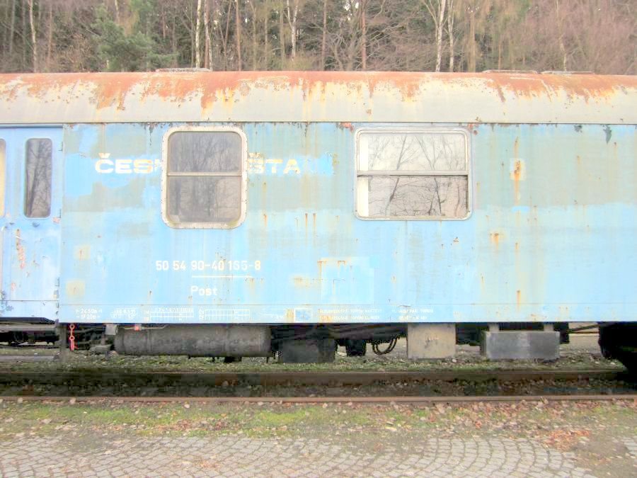
- Pravá strana vozu - bedny s označením "5,6 a 7"
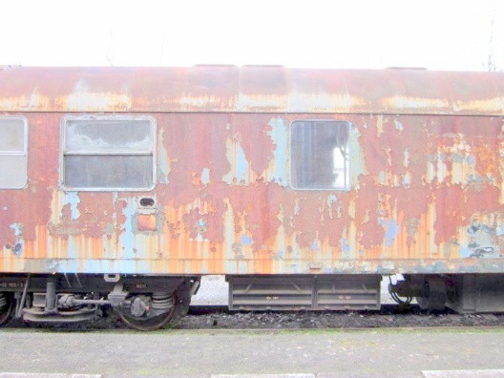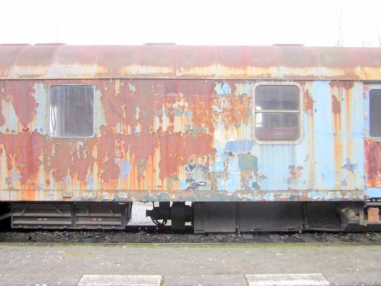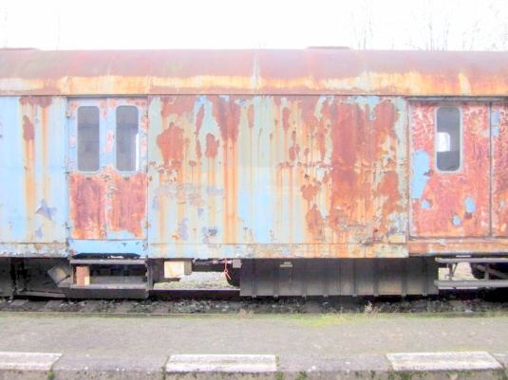
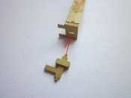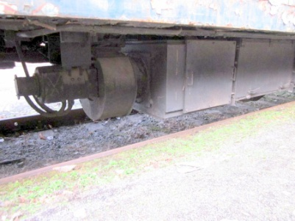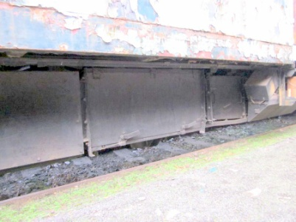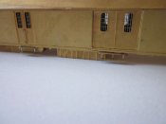 Čela po osazení nárazníků a po dozdobení hákem, šroubovkou a brzdovými hadicemi. Desky nárazníků mají na spodní straně označené místo středu, do něj přiletujeme trn – kus drátu, vodiče daného průměru, nebo použijeme mosaznou trubičku. Děkujeme Vám za zakoupení tohoto výrobku. Více najdete na našich stránkách www.modely-masinek.cz
